**UNIVERSIDADE FEDERAL DE UBERLÂNDIA**

GRADUAÇÃO EM CIÊNCIAS DA COMPUTAÇÃO

ANTONIO CARLOS NETO

MATHEUS PIMENTA REIS

**TRABALHO DE EMPREENDEDORISMO**

**ENTREVISTA COM A EMPRESA ELAINE LINGERIE**

UBERLANDIA

2016

**SUMÁRIO**

1 - Origem.....................................................................................................................6

1.1 - Existe algum empresário na sua família?.............................................................6

1.2 - Você tem alguém como modelo?..........................................................................6

1.3 - O que seus pais fazem?........................................................................................6

* 1. - Você poderia falar um pouco sobre sua formação?..............................................6
  2. - Foi bom aluno? Gostava de estudar? Como você aprende mais?........................6

2 - Conceito de si..........................................................................................................6

2.1 – Como você se vê como pessoa?..........................................................................6

2.2 - A seu ver, quais as características pessoais mais importantes para a sua empresa?......................................................................................................................6

3 – Visão.......................................................................................................................7

3.1 - Como surgiu a ideia de ser empreendedor?..........................................................7

3.2 - Como é que sua empresa começou?....................................................................7

3.3 - Você pensou sobre isso por muito tempo antes de realmente começar o negócio? Já havia considerado a possibilidade de abrir um negócio como opção de vida?..........7

* 1. - Conte-nos sobre seus primeiros tempos..............................................................7

4 - O trabalho empreendedor........................................................................................7

4.1 - Como você identifica oportunidades?...................................................................7

4.2 - Como você aprende hoje? Tem um método próprio?............................................7

4.3 - Tem um sistema próprio para a solução de problemas?........................................8

4.4 - Como lida com o fracasso?...................................................................................8

4.5 - Qual é o seu trabalho na empresa?.......................................................................8

4.6 - Quais são as áreas nas quais você gosta de se concentrar?.................................8

4.7 - Você se envolver com a rotina, com as operações do dia-a-dia? Você tem quantas pessoas que se reportam a você? Você delega?............................................8

4.8 - Você tem parceiros no negócio?...........................................................................8

4.9 - Você é membro de grupos/conselhos de outras companhias?..............................8

4.10 - Como você obtém informação sobre o que está acontecendo na empresa e como controla as coisas?..............................................................................................8

4.11 - Qual o percentual de solução representado pela tecnologia do produto em termos do sucesso da sua empresa?............................................................................8

5 – Energia....................................................................................................................9

5.1 - Quantas horas você trabalha por dia? Trabalha aos sábados e aos domingos?...9

5.2 - Você tira férias?....................................................................................................9

* 1. - Você pensa em se aposentar?.............................................................................9

6 – Relações.................................................................................................................9

6.1 - E qual a importância das relações externas pra você? Quais contatos são mais importantes: fornecedores, clientes, pessoas de influência?........................................9

7 – Liderança................................................................................................................9

7.1 - Como você consegue que as pessoas aceitem realizar o seu sonho?..................9

7.2 - Explique como sua equipe se desenvolveu.........................................................10

7.3 - O que é diferente na maneira como você comanda os seus negócios?...............10

7.4 - Para onde direciona seus esforços ao comandar a empresa?............................10

7.5 - Você vê as coisas de forma diferente ou mudou seu estilo de gerenciamento desde que fundou sua empresa?................................................................................10

7.6 - O que lhe dá mais satisfação ao comandar uma empresa?.................................10

* 1. - O que pensa sobre o poder como instrumento de comando?.............................10

8 - Criatividade e inovação..........................................................................................10

8.1 - O que acha do erro? Como trata os colaboradores que erram? A seu ver, sua empresa erra muito?...................................................................................................10

8.2 - O que lhe dá mais prazer no processo de empreender? O que o torna criativo?.11

8.3 - Você acha que a imaginação é importante?........................................................11

8.4 - O que é intuição para você? Qual a importância da intuição no seu negócio?.....11

* 1. - Como você lida com a incerteza e com a ambiguidade?......................................11

9 - A empresa..............................................................................................................11

9.1 - Qual o fator mais importante para o sucesso da sua empresa?...........................11

9.2 - Quais são as principais potencialidades da sua empresa?..................................11

9.3 - Você utiliza consultores e outros profissionais – advogados, por exemplo?........11

9.4 - Que critérios você usa na seleção de pessoal?...................................................11

9.5 - Fale de seu sistema de gestão. Ele tem por base alguma ideologia?..................12

9.6 - Você tem por escrito os procedimentos de trabalho e políticas da empresa?......12

9.7 - Você estabelece metas?.....................................................................................12

9.8 - Qual é a posição de mercado dos seus produtos/serviços?................................12

9.9 - Quais argumentos você utiliza para persuadir os clientes a comprar seus produtos?....................................................................................................................12

10 – Encerramento.....................................................................................................12

10.1 - O que você diria a alguém que está pensando em iniciar um negócio?.............12

10.2 - Você gostaria de dizer algo?.............................................................................12

Resumo do Conteúdo.................................................................................................13

Dados Sobre a Empresa Entrevistada........................................................................15

**ENTREVISTA**

1. **Origem**

**1.1 - Existe algum empresário na sua família?**

“Sim, tenho um irmão que possui uma auto mecânica, sendo um empreendedor há 20 anos.”

**1.2 - Você tem alguém como modelo?**

“Sim, eu tenho como modelo o Silvio Santos, que está sempre inovando, buscando sempre novas formas de atrair seu público, e sempre fazendo com amor.”

**1.3 - O que seus pais fazem?**

“Meu pai atualmente é aposentado, exercia a profissão mestre de obras e perdi minha mãe aos 7 anos de idade.”

**1.4 - Você poderia falar um pouco sobre sua formação?**

“Possuo inicialização no curso de economia, fiz alguns cursos como matemática comercial, computação, auxiliar de escritório e de contabilidade.

**1.5 - Foi bom aluno? Gostava de estudar? Como você aprende mais?**

“Sempre fui boa aluna, fiquei entre os primeiros da sala principalmente em exatas me destacava em trabalhos em equipe com ótimos resultados.”

1. **Conceito de si**

**2.1 - Como você se vê como pessoa?**

“Eu sou autêntica, rígida, honesta mas sempre procurando fazer o bem ao próximo.”

**2.2 - A seu ver, quais as características pessoais mais importantes para a sua empresa?**

“Uma pessoa disponível, prestativa, honesta, e isso reflete na empresa.”

1. **Visão**

**3.1 - Como surgiu a ideia de ser empreendedor?**

“Assisti uma propaganda de lingerie na televisão direto da fábrica, então estava sem emprego e meu marido comprou o mostruário e acabei vendendo e gostando do que estava fazendo.”

**3.2 - Como é que sua empresa começou?**

“Depois de ser autônoma aproximadamente por 2 anos, fundei a Elaine Lingerie em 2003 dentro da linha da moda intima já com distribuição e atendimento em domicilio no varejo.”

**3.3 - Você pensou sobre isso por muito tempo antes de realmente começar o negócio? Já havia considerado a possibilidade de abrir um negócio como opção de vida?**

“Não pensei, encarei como mais um trabalho com persistência e dedicação."

**3.4 - Conte-nos sobre seus primeiros tempos.**

“Nos meus primeiros tempos pensei em confeccionar jogos de lençóis bordados, linha de cama, mesa e banho, foi minha primeira opção não realizada depois fui bem sucedida no ramo de roupas íntimas.”

1. **O trabalho empreendedor**

**4.1 - Como você identifica oportunidades?**

“A oportunidade surge de uma forma ou de outra basta você estar antenado para iniciar ou agregar um trabalho.”

**4.2 - Como você aprende hoje? Tem um método próprio?**

“Tenho meus próprios métodos e aprendizagem dentro das tendências para ter um diferencial.”

**4.3 - Tem um sistema próprio para a solução de problemas?**

“Sim, tento ser franca e ser serena para solucionar as dificuldades com funcionários fornecedores e clientes pois cada caso tem sua extensão as vezes fico com a perda para ser mais sensata.”

**4.4 - Como lida com o fracasso?**

“Não penso muito passo por adiante com inovação e expectativa de melhorias para a empresa.”

**4.5 - Qual é o seu trabalho na empresa?**

“Compradora e suporte de atendimento.”

**4.6 - Quais são as áreas nas quais você gosta de se concentrar?**

“Gosto do atendimento pois me aproxima mais do cliente e posso perceber melhor suas necessidades e me atualizar para melhor oferecer-lhes.”

**4.7 - Você se envolver com a rotina, com as operações do dia-a-dia? Você tem quantas pessoas que se reportam a você? Você delega?**

“Sim, eu me envolvo 100% no meu trabalho, pois delego para 35 pessoas.”

**4.8 - Você tem parceiros no negócio?**

“Não, não possuo sócios”

**4.9 - Você é membro de grupos/conselhos de outras companhias?**

“Não tenho participação e não sou membra de nenhuma outra empresa.”

**4.10 - Como você obtém informação sobre o que está acontecendo na empresa e como controla as coisas?**

“Tenho gerente de vendas de estoque, controle de troca e meu marido faz o controle burocrático.”

**4.11 - Qual o percentual de solução representado pela tecnologia do produto em termos do sucesso da sua empresa?**

“80% representa pelo controle de produto agilidade do funcionário para formalizar as vendas, consultas de clientes, e-mail para fornecedores, impressão de boletos, confirmação depósitos via WhatsApp temos que adaptar-nos para ficar sempre atualizados.”

1. **Energia**

**5.1 - Quantas horas você trabalha por dia? Trabalha aos sábados e aos domingos?**

“Trabalho 9h diárias, aos sábados 10h, por ser na área comercial.”

**5.2 - Você tira férias?**

“Tiro férias em janeiro aproximadamente uns 10 dias.”

**5.3 - Você pensa em se aposentar?**

“Eu nunca penso me aposentar totalmente, pois amo meu trabalho e estou desde os 8 anos na ativa.”

1. **Relações**

**6.1 - E qual a importância das relações externas pra você? Quais contatos são mais importantes: fornecedores, clientes, pessoas de influência?**

“Sempre e bom ter boas relações entre funcionários, fornecedores e clientes, pois um precisa do outro e sendo essa relação harmônica todos são beneficiados.”

1. **Liderança**

**7.1 - Como você consegue que as pessoas aceitem realizar o seu sonho?**

“Fazendo com que ela aprenda a realizar um atendimento com informações e conhecimentos da lingerie com bom mark-up nos produtos assim será com certeza bem sucedida.”

**7.2 - Explique como sua equipe se desenvolveu.**

“A minha equipe aos poucos foi desenvolvendo com minha integração ensinamento de abordagem atendimento e assim uma foi passando uma pra outras.”

**7.3 - O que é diferente na maneira como você comanda os seus negócios?**

“Ter sempre produtos novos com tendências do mercado e aprofundar em tudo envolve moda.”

**7.4 - Para onde direciona seus esforços ao comandar a empresa?**

“Direciono meus esforços na delegação de tarefas dos colaboradores, assim todos as áreas estarão bem estruturadas.”

**7.5 - Você vê as coisas de forma diferente ou mudou seu estilo de gerenciamento desde que fundou sua empresa?**

“Transformações são necessárias para melhorias, mudo sempre que me vejo em frente a uma falha.”

**7.6 - O que lhe dá mais satisfação ao comandar uma empresa?**

“Retorno pessoal e ser bem sucedida profissionalmente.”

**7.7 - O que pensa sobre o poder como instrumento de comando?**

“Comandar depende de conhecimento aprofundado no segmento que atua.”

1. **Criatividade e inovação**

**8.1 - O que acha do erro? Como trata os colaboradores que erram? A seu ver, sua empresa erra muito?**

“O Erro é humano, racionalizar para solucionar da melhor forma possível, tanto para o cliente quanto para a empresa hoje o percentual de erro e pequeno pela estruturação da equipe que já está consolidada.”

**8.2 - O que lhe dá mais prazer no processo de empreender? O que o torna criativo?**

“O Prazer de ser empreendedor é o resultado que você causa nas pessoas as suas voltas.”

**8.3 - Você acha que a imaginação é importante?**

“Com certeza, imaginar faz parte do processo do crescimento da empresa, pois identificamos oportunidades.”

**8.4 - O que é intuição para você? Qual a importância da intuição no seu negócio?**

É um click, ser positivo para ter conclusão de um ato esperado.

**8.5 - Como você lida com a incerteza e com a ambiguidade?**

“Tento racionalizar nas possibilidades para definir o caminho mais sensato.”

1. **A empresa**

**9.1 - Qual o fator mais importante para o sucesso da sua empresa?**

“Atendimento com qualidade é um fator imprescindível para manter ativa a empresa.”

**9.2 - Quais são as principais potencialidades da sua empresa?**

“Variedades de produtos com qualidade no segmento.”

**9.3 - Você utiliza consultores e outros profissionais – advogados, por exemplo?**

“Não, não utilizo consultores.”

**9.4 - Que critérios você usa na seleção de pessoal?**

“Análise de currículo, tempo de serviço prestado a empresa, quando começou a ativa profissional, disponibilidade de horário, se é casado que área o companheiro atua, se estuda qual é a área desejada, pois existe os estágios.”

**9.5 - Fale de seu sistema de gestão. Ele tem por base alguma ideologia?**

“Atuar com diferencial, considerar a opinião de seus colaboradores, sentir a necessidade dos clientes por meio de uma gestão participativa. Seguimos uma ideologia de acordo as necessidades e realidades da minha empresa.”

**9.6 - Você tem por escrito os procedimentos de trabalho e políticas da empresa?**

“Não tem por escrito, só existe na pratica.”

**9.7 - Você estabelece metas?**

“Sim, metas são fundamentais pelo tempo atípico do pais que passamos pelo momento.”

**9.8 - Qual é a posição de mercado dos seus produtos/serviços?**

“Os nossos produtos são sempre solicitados, pois são de uso diário e possui qualidade.”

**9.9 - Quais argumentos você utiliza para persuadir os clientes a comprar seus produtos?**

“São produtos com variedades, opção de cores, qualidade e com suporte de troca.”

1. **Encerramento**

**10.1 - O que você diria a alguém que está pensando em iniciar um negócio?**

“Ter um planejamento, fazer um projeto englobando tudo o que é necessário para se abrir um negócio.”

**10.2 - Você gostaria de dizer algo?**

“A todos os que tenham um sonho que nunca desista dele, pois você só consegue pela persistência.”

**Resumo do Conteúdo**

O processo empreendedor no Brasil cresce a cada dia, uma forma desse aumento se deve pela necessidade, normalmente quando a pessoa foi demitida e precisa de uma renda então decide abrir uma empresa, esse método vem aumentado graças a situação financeira e política do Brasil. Outra forma é a identificação de uma oportunidade, ou seja, quando uma pessoa astuta enxerga algo na sociedade que poderia ser inovador e possibilitando a criação de uma empresa. O certo é que a cada dia nos deparamos com mais e mais empresas nas nossas ruas e também com suas mortes, pois no Brasil existe uma alta porcentagem de falência de empresas novas (entre 0 à 3 anos), muitas vezes por não analisarem o mercado corretamente e por não terem feito um plano de negócios bem estruturado, que permite o empreendedor visualizar todas fraquezas e benefícios que seu negócio permite.

Porém o que é um empreendedor? Um empreendedor é aquele que identifica uma oportunidade e possui a capacidade de tornar essa oportunidade um negócio, geralmente os que alcançam o sucesso enxerga de maneira diferente aquele produto a ser comercializado ou o serviço a ser prestado querendo mudar a realidade no meio em que vivem.

No Brasil existe diversos programas que incentivam a criação de novos negócios, incubadoras nas Universidades que oferecem toda a acessória e infraestrutura para o desenvolvimento da empresa, sendo que as incubadoras tem afinidade a empresas com ênfase em tecnologia. Já por outro lado temos as aceleradoras que são criadas por empresas privadas para auxiliar negócios com grande potencial de crescimento, porém estas almejam o lucro e dependem do sucesso da empresa acelerada para lucrar, ou seja, essas empresas usam o capital de risco de modo a ganhar mais dinheiro do que normalmente encontra-se no mercado atual.

Na análise da empresa entrevistada, a pessoa identificou uma oportunidade no segmento da lingerie, e como se encontrava desempregada, soube aproveitar dita oportunidade, sendo mais uma empreendedora por necessidade e por outro lado por oportunidade.

Falando de empresa não tem como não citar plano de negócios, documento onde é registrado tudo sobre a empresa, e onde os potenciais investidores e analisadores identificam pontos de melhorias, assim como fraquezas, e onde geralmente se tem uma noção de como a empresa se comportará no mercado, e como vencer obstáculos.

Depois que a empresa esteja estabelecida é necessário buscar pontos de melhorias e isso é praticamente impossível fazer sem capital, é onde entra a busca pela acessória, como citado anteriormente é essencial um plano de negócios nesta etapa, aqui existe várias formas conseguir capital, umas delas e a mais usual é recorrer a bancos para empréstimos, porém deve ser analisado, não podendo ser viável, pois em nosso pais existe altas taxas de juros e encargos, não sabendo se no futuro irá conseguir pagar essa dívida de longo prazo, podendo falir e até mesmo perder seus bens atrelados no contrato. Por outro lado, esse método permite que o proprietário continue sendo 100% independente do seu negócio, diferentemente da forma conhecida como abrir capital que é um processo na qual uma empresa pertencente a uma pessoa ou mais, se torna pertencente a muitas, isso consiste em oferecer parte da propriedade empresarial para o público através da venda de ações, que geralmente são comprados por acionistas que usam o chamado capital de risco, que normalmente são bancos de investimento composta por profissionais de altíssimo nível e possui experiência no mercado financeiro, procurando empresas que saíram da fase inicial e estão passando pela fase de crescimento e possuem grande potencial de desenvolvimento.

Quando a empresa já está estabilizada existe várias alternativas de crescimento, uma delas é o método *Franchising,* que o Franqueador seja a empresa detentora da marca que permite o uso da mesma e de seus produtos pela franquia aberta. O Franqueado é uma pessoa física ou jurídica que aceita os termos do Franqueador e utiliza os itens citados anteriormente sendo supervisionados por este.

Dados Sobre a Empresa Entrevistada

**Nome Fantasia:** Elaine Lingerie

**Razão Social:** Elaine Natalice da Silva Carlos-ME

**Segmento:** Moda Íntima Feminina e Masculina, Meias, Pijamas, Moda Fitness, Moda Praia, Cosméticos, SexShop.

**Endereço da Loja Física:**

**Rua:** Miguel Veríssimo

**Número:** 378

**Bairro:** Parque São Geraldo

**CEP:** 38036-010

**Telefone:** (34) 3314-3763/ (34) 9 9113-3291

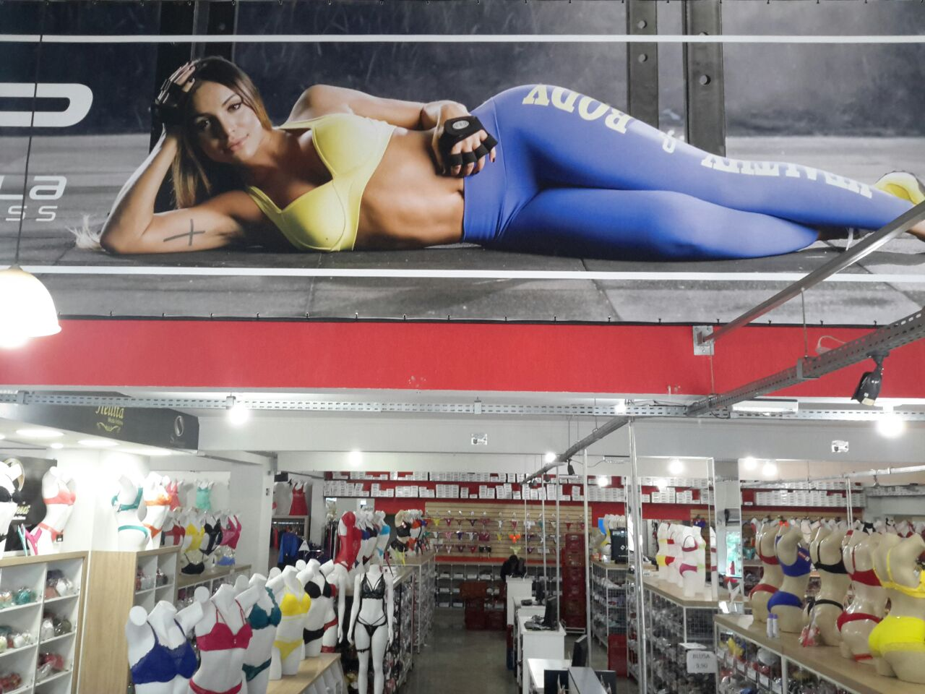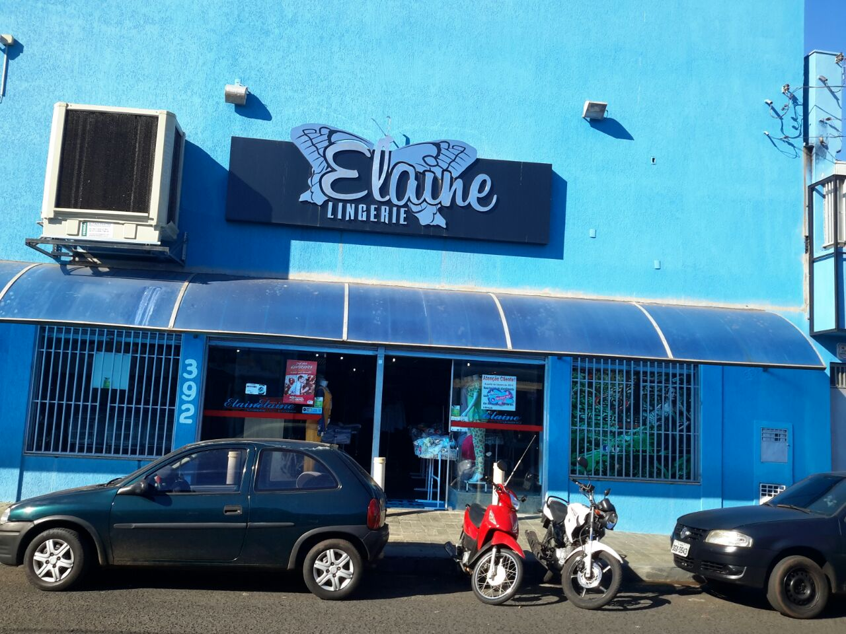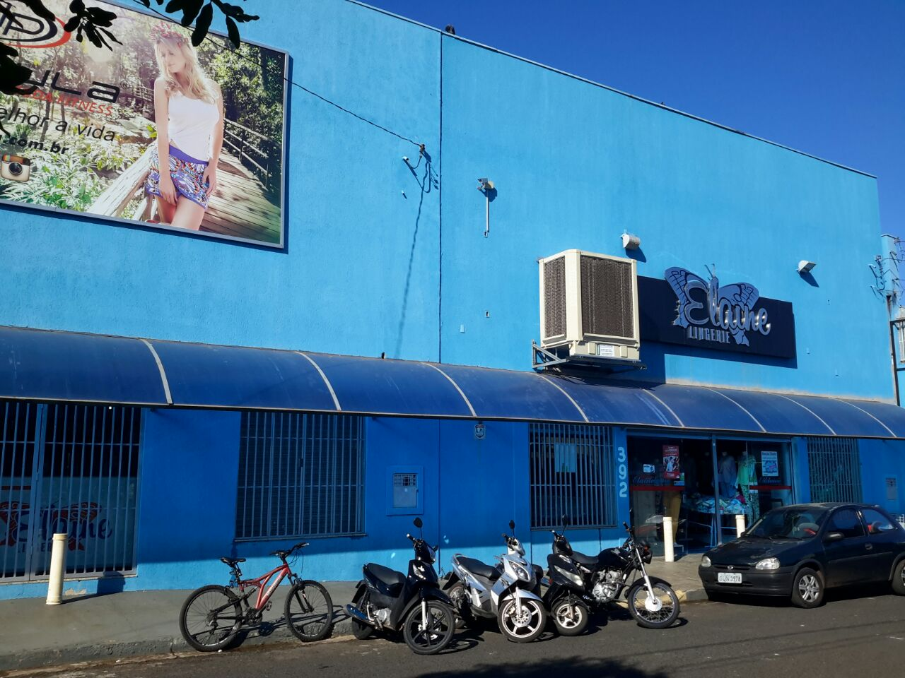

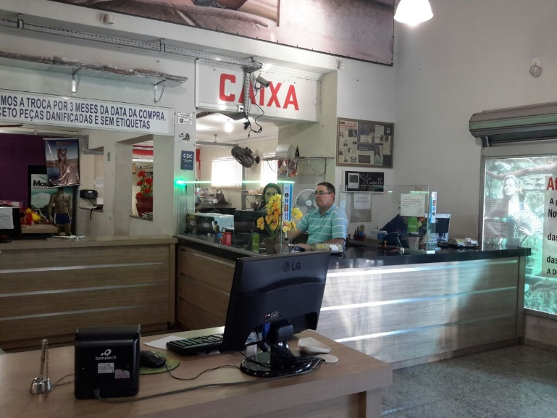

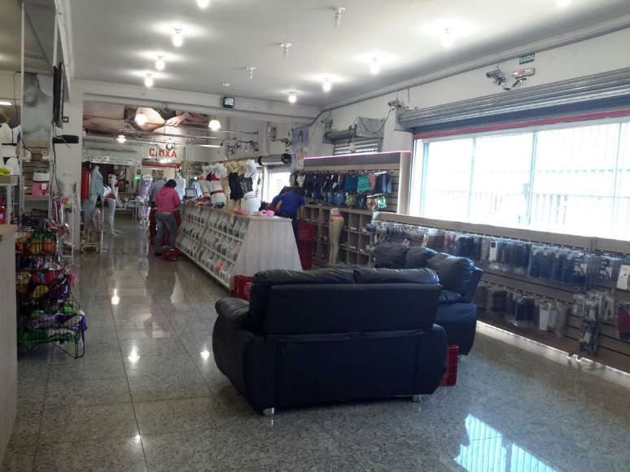

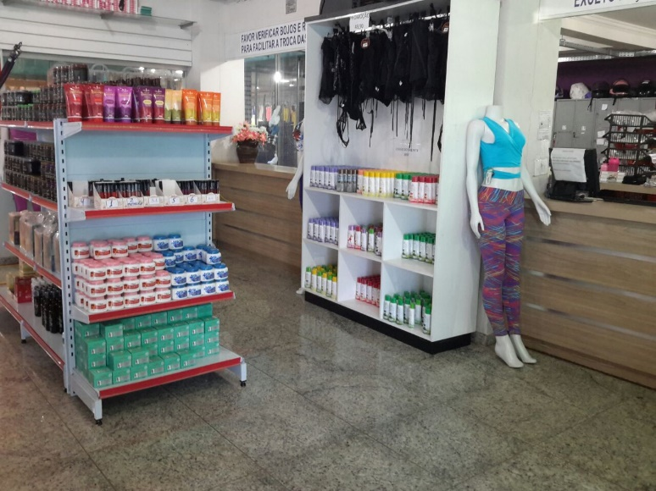

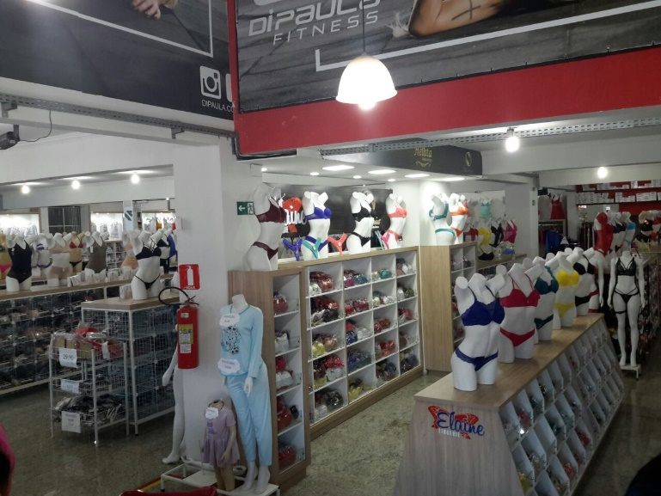

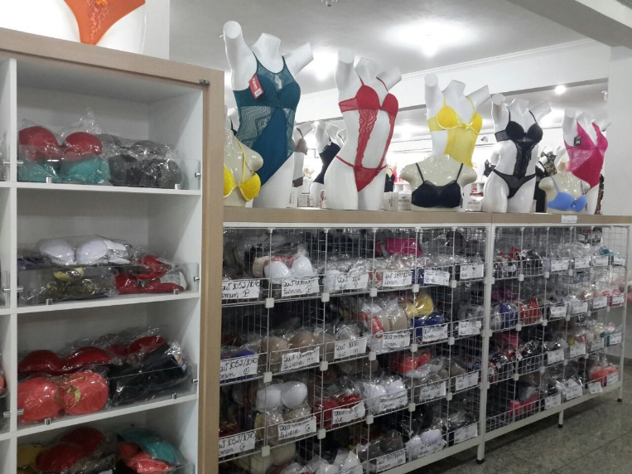

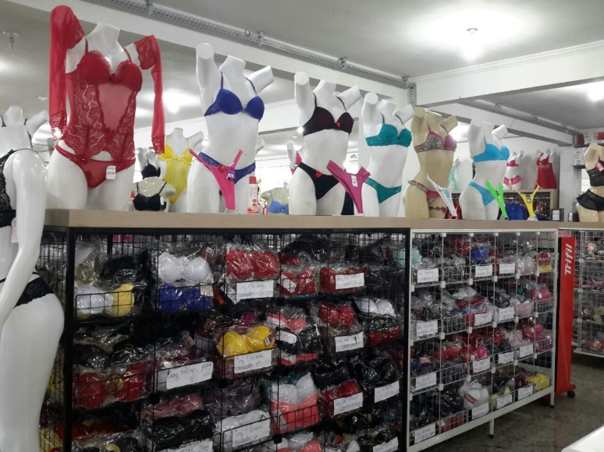



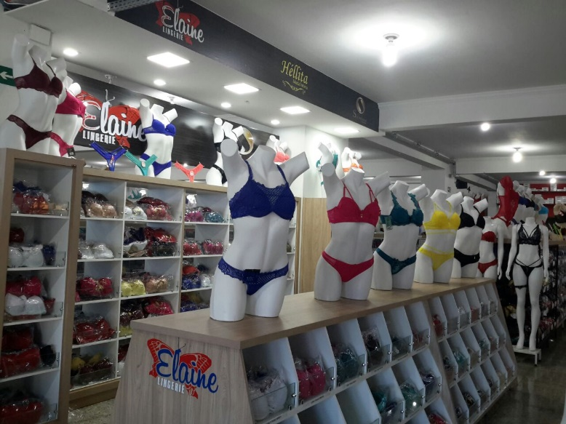

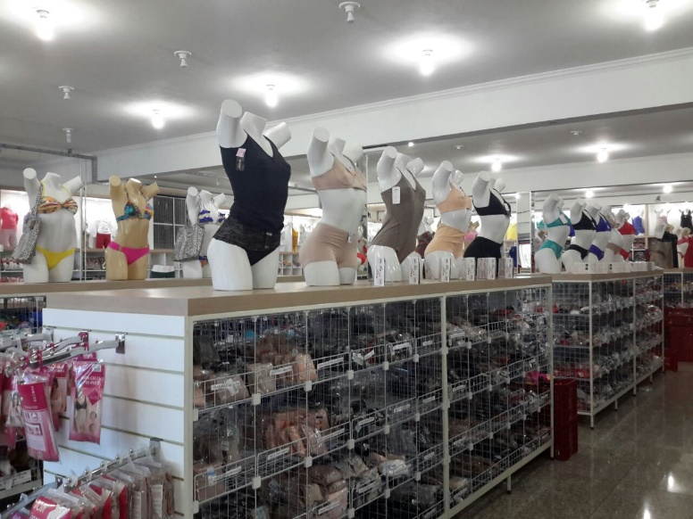

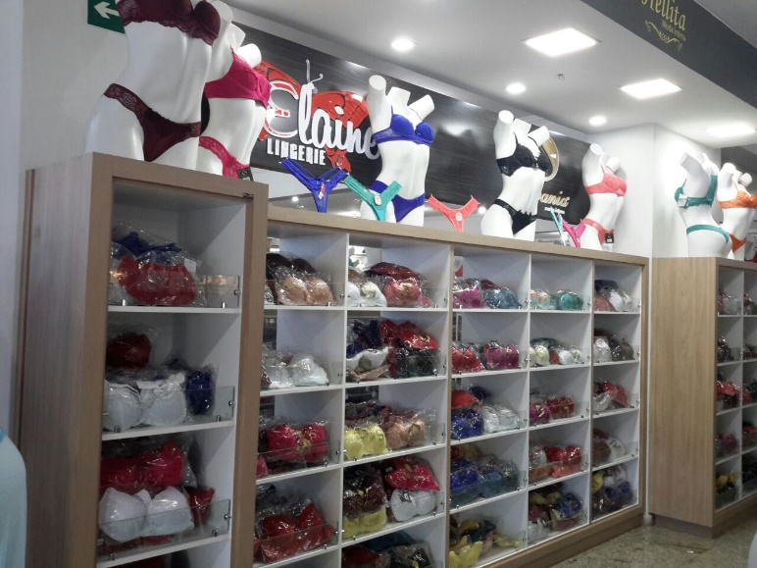

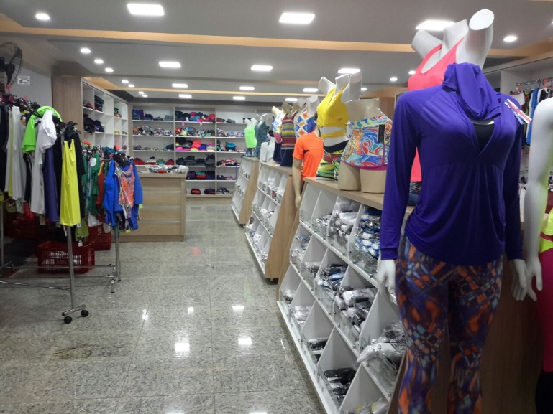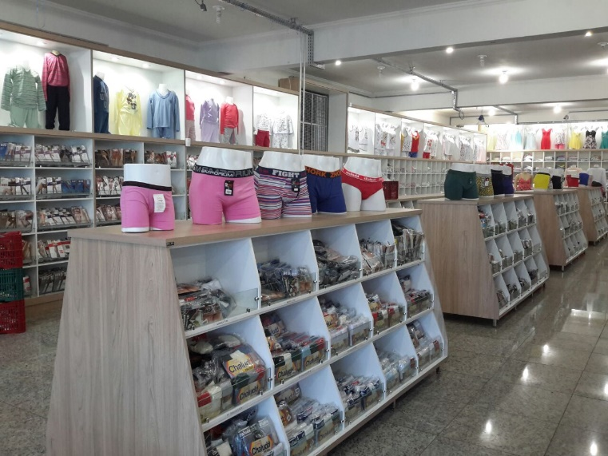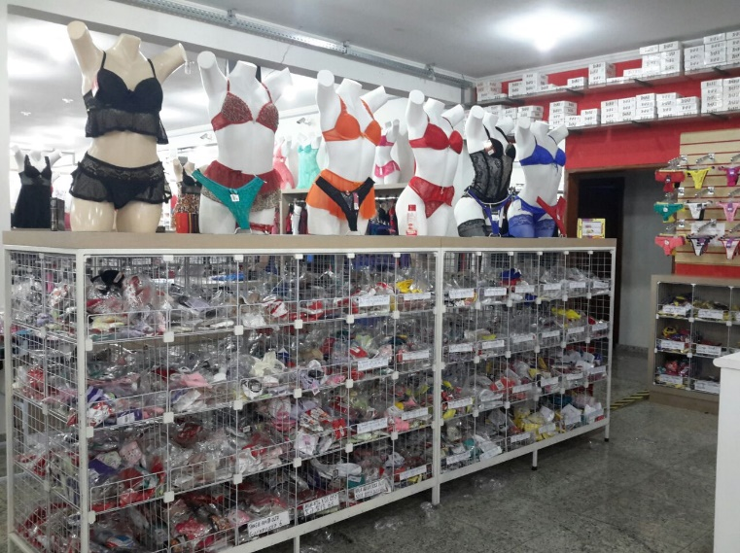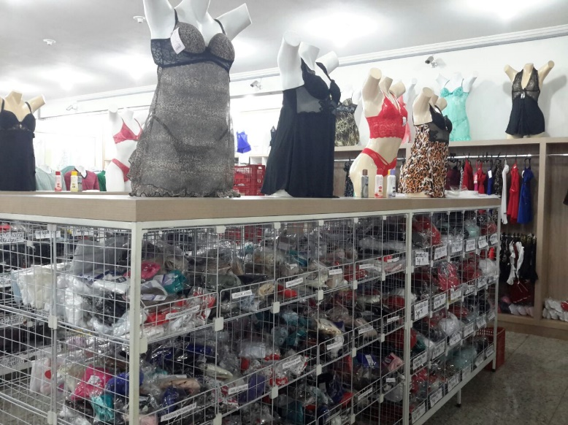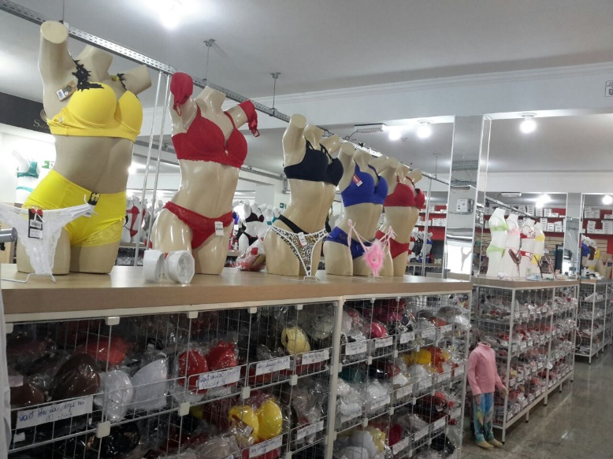

**Referência Bibliográficas**

DORNELAS, José Carlos Assis. Empreendedorismo: transformando idéias em negócios. Rio de Janeiro: Campus, 2001.